- SOLICITUD DE AÑADIR UN ESPACIO EN BECAS
DENOMINADO: “BECAS FEDERALES”
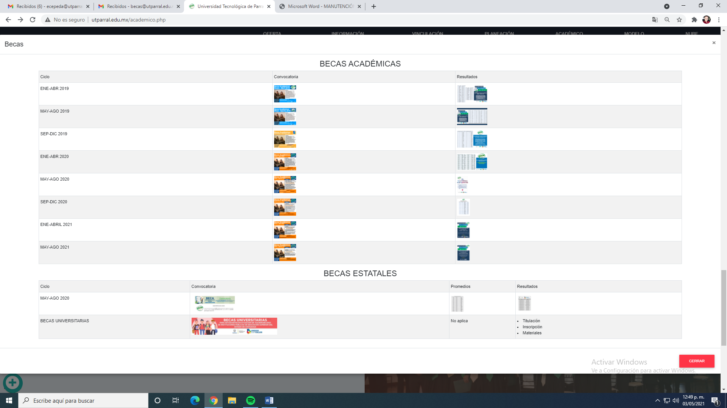
BECAS FEDERALES

CONVOCATORIA “Beca Federal para Apoyo a la Manutención 2021”
https://www.gob.mx/cms/uploads/attachment/file/617238/MANUTENCION_FEDERAL.pdf
RESULTADOS
https://www.gob.mx/cms/uploads/attachment/file/626540/RESULTADOS-MANUTENCION-FEDERAL.pdf

CONVOCATORIA “Beca de Apoyo a la Manutención para hijos/as de Militares de las Fuerzas Armadas 2021”
https://www.gob.mx/cms/uploads/attachment/file/617058/MANUTENCION_HIJOS_DE_MILITARES_2021.pdf
RESULTADOS
https://www.gob.mx/cms/uploads/attachment/file/623535/RESULTADOS-FUERZAS-ARMADAS-2021.pdf

CONVOCATORIA “JOVENES ESCRIBIENDO EL FUTURO 2020” Y “JOVENES ESCRIBIENDO EL FUTURO COMPLEMENTARIA 2020”
ORDINARIA https://www.gob.mx/cms/uploads/attachment/file/576554/Convocatoria_JEF_Septiembre_2020.pdf
COMPLEMENTARIA https://www.gob.mx/cms/uploads/attachment/file/579059/Convocatoria_JEF_Complementaria_Septiembre_2020.pdf

RESULTADOS
NUEVO INGRESO https://www.gob.mx/cms/uploads/attachment/file/589691/Resultados_JEF_Sept2020_Nuevo_Ingreso.pdf
CONTINUIDAD https://www.gob.mx/cms/uploads/attachment/file/589694/Resultados_JEF_Sept2020_Continuidad.pdf
COMPLEMENTARIA https://www.gob.mx/cms/uploads/attachment/file/589692/Resultados_JEF_Sept2020_Complementaria.pdf

CONVOCATORIA “Apoyo a Madres mexicanas Jefas de Familia para Fortalecer su Desarrollo Profesional CONVOCATORIA 2021 (1)
https://www.conacyt.gob.mx/PDF/Convocatoria_MJF-2021.pdf
RESULTADOS
PENDIENTES

- SOLICITUD DE AÑADIR CONVOCATORIA A BECAS ESTATALES 2021

En el caso de esta sección
ABRIR UN NUEVO CONCEPTO “BECAS UNIVERSITARIAS 2021”

CONVOCATORIA
PRIMER CORTE: SE ADJUNTA EN CORREO
SEGUNDO CORTE: SE ADJUNTA EN CORREO “ES LA CONVOCATORIA VIGENTE”
TERCER CORTE: PENDIENTE DE SALIR EN SEPTIEMBRE

En la sección de resultados copiar como la anterior:
TITULACIÓN
INSCRIPCIÓN
MATERIALES

Y SOBRE LA BECA ANTERIOR BORRAR EL ARCHIVO QUE SE LLAMA “PROMEDIOS”

BECAS UNIVERSITARIAS 2021

